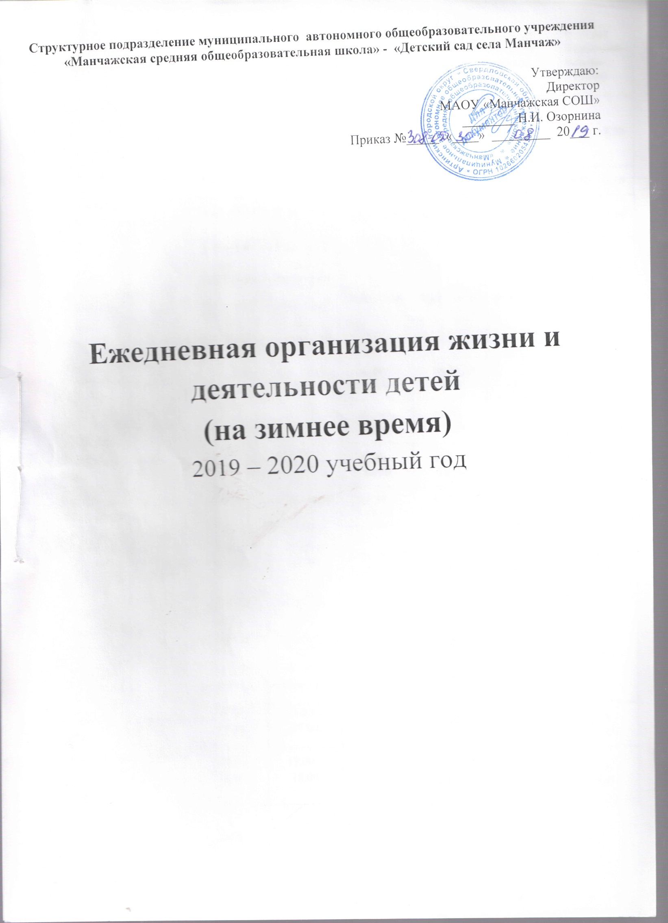
Режимные моменты | Группа раннего возраста № 1 и № 2 | II младшая группа | средняя группа | старшая  группа | подготовительная  группа
Прием, осмотр, измерение температуры, утренняя гимнастика, игровая деятельность | 7.30 – 8.30 | 7.30 – 8.50 | 7.30 – 8.50 | 7.30 – 8.50 | 7.30 – 8.50
Подготовка к завтраку, завтрак | 8.30 – 9.20 | 8.50 – 9.10 | 8.50 – 9.10 | 8.50 – 9.10 | 8.50 – 9.10
Планирование  образовательной деятельности (групповой сбор) | 9.20 – 9.30 | 9.10 – 9.20 | 9.10 – 9.20 | 9.10– 9.20 | 9.10 – 9.20
Образовательная деятельность | 9.30 – 9.55 (по подгруппам) | 9.20 -10.00 | 9.20 – 10.10 | 9.20– 10.55 | 9.20 – 11.10
Игровая деятельность, индивидуальная работа с детьми | 9..55-10.30 | 10.00 – 10.30 | 10.10 – 10.30 | - | -
Подготовка к прогулке, прогулка, возвращение с прогулки | 10.30 – 11.40 | 10.30 – 12.00 | 10.30 – 12.10 | 10.55 – 12.15 | 11.10 – 12.20
Подготовка к обеду, обед | 11.40 – 12.00 | 12.00 – 12.30 | 12.10 – 12.30 | 12.15 – 12.40 | 12.20 - 12.45
Подготовка к дневному сну, дневной сон | 12.00–15.00 | 12.30 – 15.00 | 12.30 – 15.00 | 12.40 – 15.00 | 12.45 – 15.00
Постепенный подъем, оздоровительная гимнастика, воздушные и водные процедуры,  полдник | 15.00 – 15.30 | 15.00 – 15.30 | 15.00 – 15.30 | 15.00 – 15.25 | 15.00 – 15.20
Подготовка к образовательной деятельности, образовательная и совместная деятельность | 15.30-15.55  (по подгруппам) | 15.30 – 15.55 | 15.30 – 15.55 | 15.25 – 15.55 | 15.20 – 16.55
Подготовка к прогулке, прогулка, игровая деятельность | 15.55 – 17.00 | 15.55– 17.00 | 15.55 – 17.00 | 15.55 – 17.00 | 15.55 – 17.10
Индивидуальная работа с детьми игровая деятельность, уход детей домой | 17.00 – 18.00 | 17.00 – 18.00 | 17.00 – 18.00 | 17.00 – 18.00 | 17.10 – 18.00

